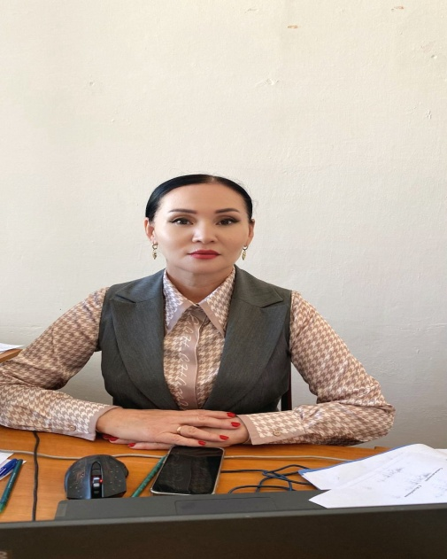

**ӘБДИЕВА Ақкенже Шайхықызы,**

**№189 орта мектебінің қазақ тілі мен әдебиеті пәні мұғалімі.**

**Қызылорда қаласы**

**АДАЛ АЗАМАТ: «БІРТҰТАТАС ТӘРБИЕ ҚҰНДЫЛЫҚТАРЫН ОҚУ ПРОЦЕСІНЕ КІРІКТІРУ ТӘСІЛДЕРІ»**

Білім беру жүйесі оқушылардың рухани-адамгершілік қасиеттерін дамытуға бағытталуы тиіс. Қазақ тілі мен қазақ әдебиеті пәні арқылы оқушыларға ұлттық құндылықтарды жеткізу – маңызды міндеттердің бірі.

Тіл мен әдебиет оқушының рухани дамуына ықпал етіп, оның адамгершілік қасиеттерін қалыптастыруға септігін тигізеді. Осы мақалада біз біртұтас тәрбие құндылықтарын оқу процесіне қалай тиімді кіріктіруге болатынын қарастырамыз.

Бірінші дәлел ретінде, адалдық пен жауапкершілік құндылықтарын қалыптастыру үшін әдеби кейіпкерлердің мысалдары қолданылады. Қазақ әдебиетінің классикалық шығармаларын талдау барысында оқушыларға адалдық, әділдік, жауапкершілік сияқты құндылықтарды түсіндіру қажет Мысалы, Абай Құнанбайұлының шығармаларындағы кейіпкерлердің өмірлік ұстанымдары арқылы оқушыларға адалдықтың маңызы түсіндіріледі. Екінші дәлел ретінде, патриотизм сезімін ояту үшін тарихи романдарды оқу ұсынылады. Бұл романдарда қазақ тарихының маңызды кезеңдері баяндалады, олар оқушыларды елін, жерін сүюге тәрбиелейді.

Үшінші дәлел ретінде, статистикалық мәліметтерді келтіруге болады. Оқушыларды әлеуметтік жобаларға тарту арқылы олардың қоғам алдындағы жауапкершілігін арттыруға болады. Статистикаға сүйенсек, мектептерде өткізілетін әлеуметтік жобаларға қатысқан оқушылардың 70%-ы өздерін қоғамның белсенді мүшесі ретінде сезінеді және әдебиет сабақтарында ұлттық құндылықтарды түсінуге және бағалауға мүмкіндік алады деген дерек бар.

Қазақ тілі сабақтарында пікірталас және эссе жазу сияқты әдістерді қолдану арқылы оқушылардың сыни ойлау қабілетін дамытуға болады. Бұл олардың өз пікірін дәлелдеп, қоршаған ортаға сын көзбен қарауға үйретеді.

Қорытындылай келе, қазақ әдебиеті пәні арқылы біртұтас тәрбие құндылықтарын оқушыларға жеткізу – олардың болашақта адал азамат болып қалыптасуына ықпал етеді. Оқу процесіне ұлттық құндылықтарды кіріктіру арқылы біз жас ұрпақтың рухани дамуына жағдай жасай аламыз.